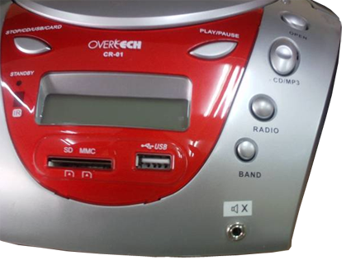
RadioCD con MUTE adaptado.


RadioCD con MUTE adaptado
Breve descripción | En un radiocd comercial consiste en adaptarlo (colocando un nuevo jack hembra) para hacer que funcione como sigue:  - Si no se introduce un jack macho (en el nuevo jack hembra) la música sale por los altavoces interiores (funcionamiento normal).  - Si se introduce un jack macho se desconectan los altavoces y sólo se escuchará la música si se presiona el pulsador exterior que está conectado al jack macho.    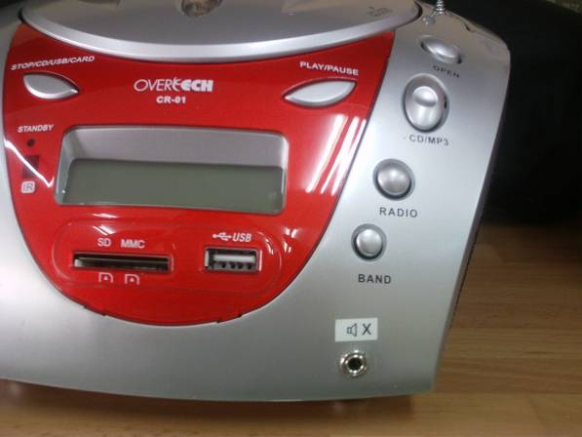
Para quién se hizo y con qué objeto | El Colegio de Educación Especial Jean Piaget de Zaragoza solicitó esta adaptación al Departamento de Electrónica del I.E.S. PABLO SERRANO de Zaragoza para sus alumnos con discapacidad motora y/o muy poca precisión en sus movimientos y se están iniciando en el uso del pulsador.  Al pulsar el pulsador, la música suena y cuando suelta el pulsador, la música se para. Esto hace que, desde algo agradable y que le gusta como es escuchar música, el alumno empiece a interiorizar el efecto de su acción y pueda ir poco a poco generalizando el uso del pulsador para otras actividades y para su propia comunicación.
Materiales y modo de funcionamiento | A un radiocd comercial se le añade sólo un jack hembra de 3,5mm mono para panel:  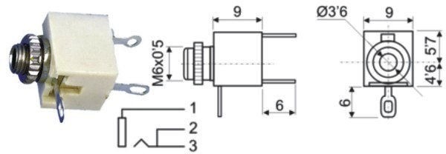
Proceso de elaboración | 1º  Ala adaptación del sonido consiste en colocar en paralelo los dos altavoces interiores y llevarlos a un jack hembra de tal forma que cuando no esté el jack macho metido en el jack la tensión llegue a los altavoces internos y cuando haya jack macho la corriente no llegue a no ser que se presione el pulsador exterior.  2º  Partimos de un radiocd comercial (nosotros compramos en Hypercor un radiocd Overtech modelo CR-01 –aprox. 30€-). Le quitamos los tornillos.  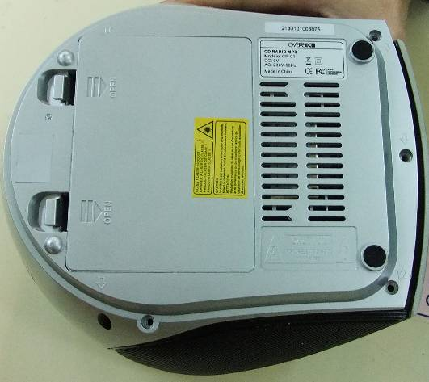  3º  Hacemos un agujero para el jack hembra  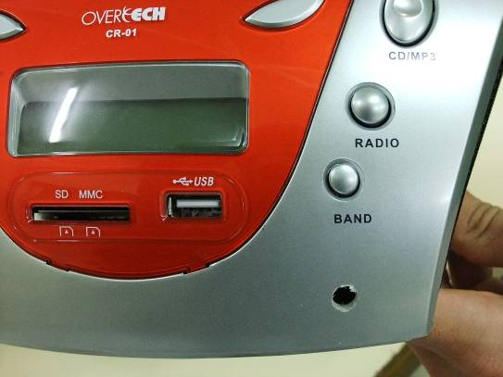  4º  Localizamos los dos altavoces y los conectamos en paralelo poniéndolos sólo a un canal  AMPLIFICADOR  R  L  Situación de partida  AMPLIFICADOR  L  R  Situación final  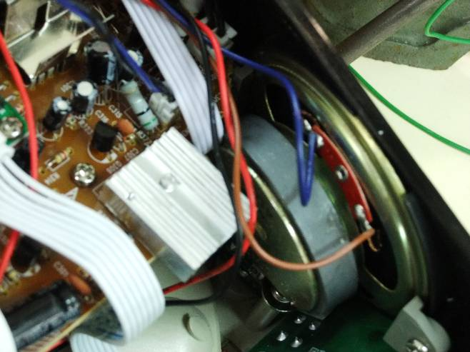  5º  Conectamos el jack hembra al los altavoces tal y como muestra la indicación  AMPLIFICADOR  L  R  Esquema teórico  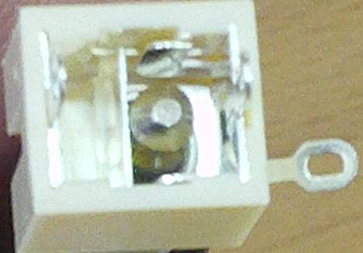  AMPLIFICADOR  L  R  Imagen real del jack hembra  6º  Aquí está el resultado final  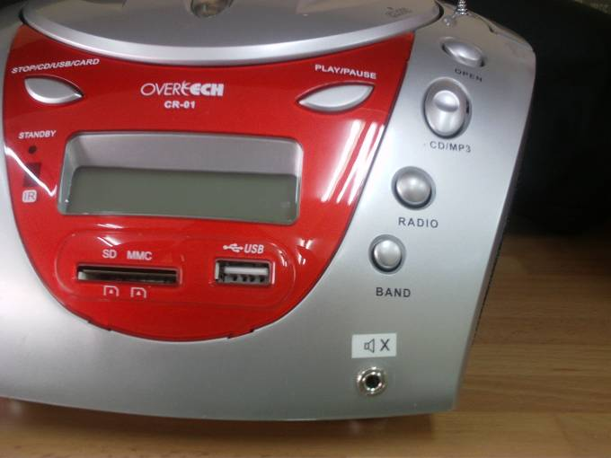
Autores y datos de contacto | Los participantes pertenecemos al Departamento de Electrónica del I.E.S. PABLO SERRANO de Zaragoza  c/ Batalla de Lepanto, nº 30  50002 Zaragoza  Tfno: 976-49-10-15  Fax: 976-59-05-42  e-mail: iespsezaragoza@educa.aragon.es  Apellidos: Ferrer Fuertes  Nombre: Oscar  Ciudad: Zaragoza  País: España  Teléfono: 649729***  Correo electrónico: oscar_ferrer_fuertes@yahoo.es  Apellidos: Yus Albert  Nombre: Pedro  Ciudad: Zaragoza  País: España  Teléfono: 976-250***  Correo electrónico: parrebol4@yahoo.es

